附件4

作品提交规范

一、作品格式规范

为保证参赛作品的规范性，现就作品基本格式要求规定如下（对未规定项不作要求，可自行调整；英文论文参照本学科领域英文论文格式要求）：

**（一）字体和字号**

题目：三号黑体居中

摘要：小四号宋体

关键词：小四号宋体

正文：小四号宋体

**（二）页边距及行距**

左边距：25mm；上边距：25mm；右边距：20mm；下边距：20mm

正文段落和标题一律采用固定行间距固定值20磅；各级标题段前、段后各0.5行。

**（三）作品形式**

“人工智能+”创意赛需提交项目策划书、项目视频介绍、线上链接等材料。

“人工智能+”应用赛需提交项目介绍和展示材料、佐证材料等。作品（实物或者技术）须能通过视频或图文形式全方位展现。

**（四）注意事项**

为保证竞赛的公平性，本次竞赛为**匿名评审**，参赛作品禁止以任何形式透露作者姓名、指导教师、所在院系等信息和内容，正文内容要求简洁、规范，避免过度包装。

二、作品命名规则

（一）参赛作品*统一命名为：“AI专项赛+团队类型代号+作品类型+作品名称+负责人姓名”，以**压缩包格式**提交。

例：AI专项赛+A+“人工智能+”应用赛+AI文旅：智能赋能，畅游未来+张三；AI专项赛+C+“人工智能+”创意赛+教育搜索引擎大模型构建研究+李四。

（二）作品申报表*统一命名为：“AI专项赛+作品申报表+作品名称+负责人姓名”，以**docx格式**（Word文档）提交。

例：AI专项赛+作品申报表+AI文旅：智能赋能，畅游未来+张三。

（三）信息汇总表*统一命名为：“AI专项赛+信息汇总表+作品名称+负责人姓名”，填写完汇总表信息后将表内红色示例字样删除，以**xlsx格式**（Excel表格）提交。

例：AI专项赛+信息汇总表+AI文旅：智能赋能，畅游未来+张三。

（四）诚信承诺书*统一命名为：“诚信承诺书+作品名称+负责人姓名”，**下载附件并打印**，由团队成员签字后**扫描成电子版**，以**pdf格式**提交。

例：诚信承诺书+AI文旅：智能赋能，畅游未来+张三。

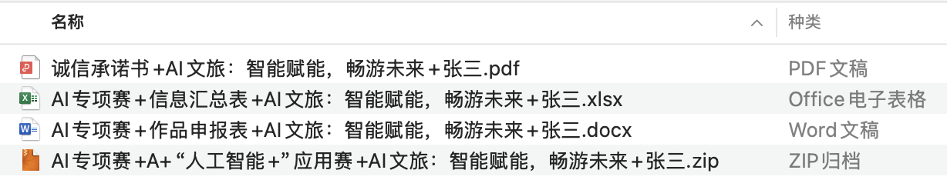

提交文件图例

三、作品投递注意事项

（一）邮件主题命名为：“AI专项赛+团队类型代号+作品类型+作品名称”。**邮件主题中的作品名称、文件名中的作品名称必须保持一致（包括标点符号的全角与半角）**。

例：AI专项赛+A+“人工智能+”应用赛+AI文旅：智能赋能，畅游未来；AI专项赛+C+“人工智能+”创意赛+教育搜索引擎大模型构建研究。

（二）参赛材料须以**4个附件**（参赛作品压缩包、作品申报表、信息汇总表、诚信承诺书）的形式，发送至邮箱[bnujsb@126.com](mailto:bnujsb@126.com)；

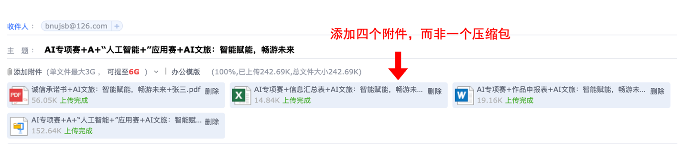

邮件发送图例

（三）请勿打包成一个压缩文件后上传或是上传其他附件，并使用电脑端邮箱发送，请勿发送超大附件以免出现文件过期等问题；

（四）填写信息汇总表时请将红色示例字样删除，替换成参赛作品相关信息。

（五）使用**全角标点符号**可避免文件命名无法包含特定字符的问题出现；

标志上写着字

中度可信度描述已自动生成（六）有任何问题请通过邮箱[bnuxskx@126.com](mailto:bnuxskx@126.com)咨询。